Rigips MW23RH-71dB-W0I-0,7-2x100/625/280-2x80/A-6000

SAINT-GOBAIN RIGIPS

Eigenschaften

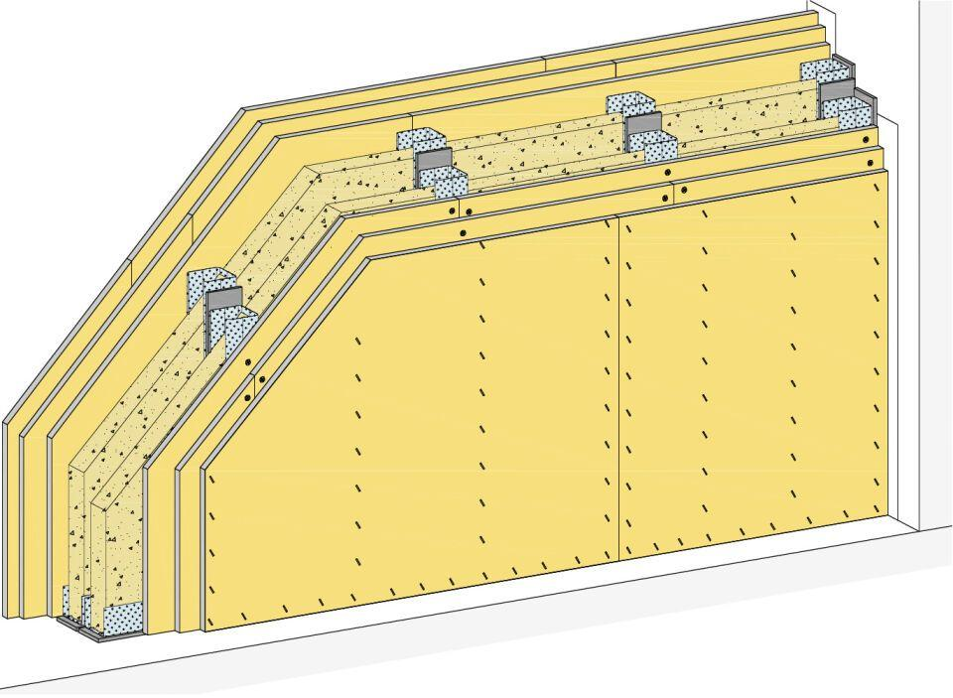

Ausführung Unterkonstruktion

Ständerwerk

Feucht- / Nassraum

geeignet für Feuchtraum

Oberfläche

verzinkt

Profilform

C-Profil

Typ CW-Profil

100

Baustoff, Unterkonstruktion

Metall

Querschnitt

CW

Unterkonstruktion Trockenbau

Doppelständerwerk

Abstand Ständerachsen (mm)

625,00

Dicke Dämmschicht (mm)

80,00

Gewicht (kg)

97,00

Höhe Wand (m)

6,00

Schalldämmmaß (dB)

71,00

Wanddicke (mm)

280,00

Konsollast

0,7

Dicke Beplankung (mm)

3 x 12,5

Plattentyp Beplankung

Rigidur H (RH)

Schichtaufbau

1.1 Rigidur H; 1.1 Rigidur H; 1.1 Rigidur H; 2.1 Rigidur Fix Schnellbauschraube; 2.2 z.B. Rigips Nageldübel; 2.3 Stahldrahtklammer; 3.1 RigiProfil MultiTec UW; 3.2 RigiProfil MultiTec CW; 3.3 Rigips Anschlussdichtung Filz – einseitig selbstklebend; 3.4 Rigips Anschlussdichtung Filz – zweiseitig selbstklebend; 4.1 z.B. Isover Akustic TP oder TF; 4.1 z.B. Isover Akustic TP oder TF; 5.1 z.B. VARIO Fugenspachtel; 5.1 VARIO 30 Fugenspachtel; 5.1 ProMix Plus; 5.1 ProMix Airless; 5.1 Rigidur Fugenkleber; 5.2 Rigips TrennFix; 5.2 Rigips Glasfaserbewehrungsstreifen; 5.2 Rigips Papierbewehrungsstreifen; 5.2 Rigips Gitterbewehrungsstreifen

Wassereinwirkungsklasse

W1-I

Mit Luftreinigungseffekt

ja